Преподаватель | Леконцева Елена Леонидовна
Учебная дисциплина | Сольфеджио
Специальность | 53.02.07 Теория музыки
Курс | 3
Дата занятия | 15.04.2020
время занятия | 10.20-12.00

- Спеть интонационные упражнения:
- Петь разрешение D₇^{b5} с энгармонической заменой от «с».
- Интервальную последовательность в g-moll:
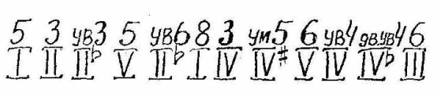
Р
- Гармоническую последовательность (из прошлого д.з)
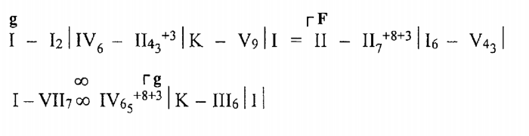
*какой аккорд из последовательности схож по структуре с D₇^{b5}?

- Написать самодиктант №94 (аудио прилагается). Рекомендуемое количество проигрываний – 8-9.

- Послушать гармоническую последовательность №85 и определить аккорды.

- Пение с листа:
- Абдуллина 1голосие №№ 61-63 (1 номер на выбор)
- Абдуллина 2хголосие № 68 с инструментом

- Д/З (заранее его не присылать, спрошу его вместе со следующим уроком):
- Алексеев 1голосие №7
- Агажанов 2хголосие № 109
- Петь разрешение D₇^{b5} с энгармонической заменой от «сis» (готовиться к контрольной сдаче аккорда от звука).
- Продумать и спеть модуляцию через низкие ступени из D-Cis. Показ осуществить с помощью аккордов Мажоро-минорной системы.

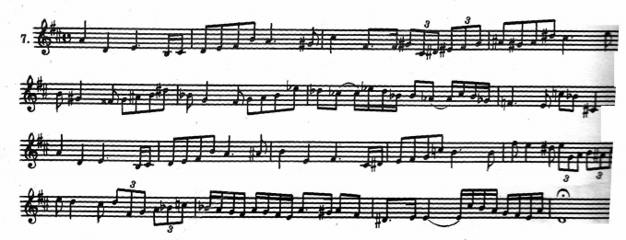
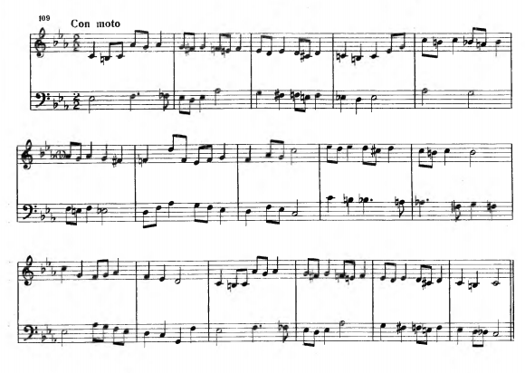

Сдавать будем в режиме реального времени с применением любого удобного для вас приложения связи. Зачет будет проходить на следующей неделе 23.04.20 во время УП Сольфеджио. Время для звонков распределите между собой: 13.00 13.20 13.40 14.00

